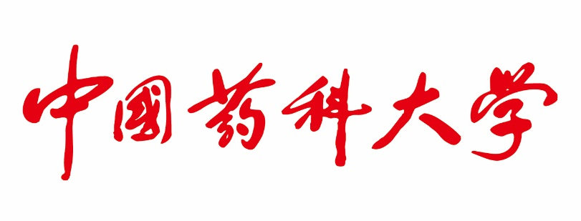

“双一流”建设项目申报书

提升自主创新和社会服务能力类
（科技创新团队项目）

学科高峰 | 选择一项。
学科高原 | 选择一项。
团队名称：
依托学科：
依托院部：
团队负责人：
申请经费： 万元
申报日期：

中国药科大学研究生院制

填报说明

一、编写前要仔细阅读《中国药科大学一流学科建设高校建设方案》和《中国药科大学双一流建设实施方案（试行）》。
二、科技创新团队需紧密围绕世界一流药学学科群“学科高原”和“学科高峰”建设需求，在疏通学院之间、学科之间、基础与应用之间的界限和壁垒，整合优势资源，促进学科交叉融合基础上，以项目为依托，有序培育国家级和省部级创新团队，培育学科学术带头人、提升青年教师科研能力，以期实现关键技术或新药品种重大突破，形成学科制高点和新兴学科增长点，提升学科建设水平。
三、三年建设期内给予每个立项“学科高峰”团队500-800万元、“学科高原”团队自然科学类资助不超过300万元、人文社科类团队项目资助不超过100万元。
四、团队负责人应为我校正式在职教师，具有正高级职称（教授或研究员）且在项目执行期内未退休人员（62岁，以2018年1月1日计），团队核心成员不少于4人（须具有高级职称），讲师和博士后可作为团队成员，但不计入核心成员。
五、限项规定：同一建设期内，每位老师作为团队负责人主持限1项，主持和参与的创新团队类项目总计不超过2项。

项目名称
团队负责人 |  |  |  |  |  | 所在院部/学科
职称/职务 |  |  |  |  |  | 出生年龄
联系电话 |  |  |  |  |  | 联系邮箱
核心成员  姓名 |  | 性别 | 出生年月 |  | 职称/学位 |  | 所在院部 |  | 研究方向 | 签字
其他成员  姓名 |  | 性别 | 出生年月 |  | 职称/学位 |  | 所在院部 |  | 研究方向 | 签字
- 团队概况（1000字以内）
着重阐述本团队研究方向、研究特色，以及与学校“双一流”建设的对接情况并明确所对应的学科高峰或学科高原内容，团队形成的背景和总体发展定位。

- 已有建设基础（1000字以内，包括团队主要学术成绩、经济和社会效益、代表性成果等）

三、拟开展研究工作（1000字以内，描述建设思路、建设内容）

四、年度计划与建设任务（500字以内）

五、预期目标与标志性成果（请勾选并做相关说明，500字以内）
□ CNS及其子刊级高水平论文：请详细说明等级和数目
□ 省部级以上奖励：请详细说明获奖类型、等级和数目
□ 国家级称号人才培养：请详细说明类型和人数
□ 国家级科研平台（国家实验室、重点实验室、工程技术中心）： 请详细说明
□ 新药证书：请详细说明
□ 新药临床批件：请详细说明
□ 专利转化：请详细说明
□ 其他：请详细说明

六、经费使用测算依据（可自行加行）
按年度计划 | 建设内容 |  |  | 投资额度（万元） |  |  |  | 经费测算依据
2018年度  计划 | 1.XXX
2019年度
计划
2020年度
计划
项目合计金额

七、申请经费预算总表
 |  |  | 单位：万元
项 目 |  | 预算金额 | 测算依据
一、研究经费
（一）直接费用
1、设备费
2、材料费
3、测试化验加工费
4、燃料动力费
5、差旅费
6、会议费
7、国际合作与交流费
8、出版/文献/信息传播/知识产权事务费
9、劳务费
10、专家咨询费
11、其他费用

八、仪器设备购置清单
序号 | 设 备 名 称 | 型号规格 | 数量 | 金额  (万元) | 安装  地点 | 设备  申请人 | 购买年份 | 主要功能（配置）
 | 业务费 |  |  |  | 注明详情
合计

九、签字盖章及意见
我保证申请书内容的真实性，若填报失实，本人将承担全部责任。如获得专项资助，我将严格遵守学校关于双一流建设管理的各项规定，认真开展工作，实现预期目标。

团队负责人（签字）：

年 月 日
专家评审意见

专家组（签字）：

年 月 日

项目组织管理部门（科技处）意见

负责人（签字）： 部门盖章

年 月 日
双一流建设办公室（研究生院）审核意见

负责人（签字）： 部门盖章

年 月 日
学校（双一流建设领导小组）审批意见

校领导（签字）：

年 月 日

